

**Алматы облысының ветеринария саласындағы мемлекеттік қызмет көрсету регламенттерін бекіту туралы**

***Күшін жойған***

Алматы облысы әкімдігінің 2015 жылғы 23 қаңтардағы № 33 қаулысы. Алматы облысы Әділет департаментінде 2015 жылы 24 ақпанда № 3074 болып тіркелді. Күші жойылды - Алматы облысы әкімдігінің 2015 жылғы 15 қыркүйектегі № 416 қаулысымен

      Ескерту. Күші жойылды - Алматы облысы әкімдігінің 15.09.2015 № 416 қаулысымен (алғашқы ресми жарияланған күнінен кейін күнтізбелік он күн өткен соң қолданысқа енгізіледі).  
      РҚАО ескертпесі.  
      Құжаттың мәтінінде түпнұсқасының пунктуациясы мен орфографиясы сақталған.  
      "Мемлекеттік көрсетілетін қызметтер туралы" 2013 жылғы 15 сәуірдегі Қазақстан Республикасының Заңының 16-бабы 1-тармағына және "Ветеринария саласындағы мемлекеттік көрсетілетін қызметтер стандарттарын бекіту туралы" 2014 жылғы 17 маусымдағы № 664 Қазақстан Республикасы Үкіметінің қаулысына сәйкес Алматы облысының әкімдігі **ҚАУЛЫ ЕТЕДІ:**  
      1. Қоса беріліп отырған:  
      1) "Ветеринариялық анықтама беру" мемлекеттік көрсетілетін қызмет регламенті;  
      2) "Ветеринария саласындағы қызметпен айналысуға лицензия беру, қайта ресімдеу, лицензияның телнұсқасын беру" мемлекеттік көрсетілетін қызмет регламенті;  
      3) "Ауыл шаруашылығы жануарларын бірдейлендіруді жүргізу" мемлекеттік көрсетілетін қызмет регламенті бекітілсін.  
      2. Осы қаулының орындалуын бақылау облыс әкімінің орынбасары Тынышбай Досымбекұлы Досымбековке жүктелсін.  
      3. Осы қаулы әділет органдарында мемлекеттік тіркелген күннен бастап күшіне енеді және алғашқы ресми жарияланған күнінен кейін күнтізбелік он күн өткен соң қолданысқа еңгізіледі.

|  |  |
| --- | --- |
| *Облыс әкімі* | *А. Баталов* |

|  |  |
| --- | --- |
|  | Алматы облысы әкімдігінің 2015 жылғы 23 қаңтардағы № 33 қаулысымен бекітілген |

**"Ветеринариялық анықтама беру" мемлекеттік көрсетілетін қызмет регламенті 1. Жалпы ережелер**

      1. "Ветеринариялық анықтама беру" мемлекеттік көрсетілетін қызмет (бұдан әрі – мемлекеттік көрсетілетін қызмет) жергілікті атқарушы органдар құрған мемлекеттік ветеринариялық ұйымдармен (бұдан әрі – көрсетілетін қызметті беруші) көрсетіледі.  
      Мемлекеттік көрсетілетін қызмет Қазақстан Республикасы Үкіметінің 2014 жылғы 17 маусымдағы № 664 қаулысымен бекітілген "Ветеринариялық анықтама беру" мемлекеттік көрсетілетін қызмет стандарты (бұдан әрі – Стандарт) негізінде , сондай-ақ Қазақстан Республикасы Үкіметінің 2012 жылғы 22 қыркүйектегі № 1230 қаулысымен бекітілген "Мемлекеттік ветеринариялық-санитариялық бақылау және қадағалау объектілеріне ветеринариялық құжаттарды беру қағидалары" (бұдан әрі – Қағидалар) негізінде ұсынылады.   
      2. Мемлекеттік қызметті көрсету нысаны – қағаз түрінде.  
      3. Мемлекеттік қызметті көрсету нәтижесі – Қағидалардың 4 қосымшасына сәйкес нысан бойынша ветеринариялық анықтама (бұдан әрі – анықтама).

**2. Мемлекеттік қызмет көрсету процесінде құрылымдық бөлімшелер (қызметкерлер) мен көрсетілетін қызметті берушінің іс-қимыл тәртібін сипаттау**

      4. Көрсетілетін қызметті алушының (не сенімхат бойынша оның өкілінің) Стандарттың 9-тармағына сәйкес құжаттар топтамасымен бірге жүгінуі, мемлекеттік қызмет көрсету бойынша рәсімді (іс-қимылды) бастауға негіздеме болып табылады.   
      5. Мемлекеттік қызмет көрсету процесінің құрамына кіретін әрбір рәсімнің (іс-қимылдың) мазмұны, оны орындаудың ұзақтығы:  
      1) көрсетілетін қызметті берушінің кеңсе қызметкері құжаттарды қабылдауды және тіркеуді жүзеге асырады, құжаттар топтамасын қабылдау күні мен уақыты көрсетілген тіркеу туралы белгісі бар өтініштің көшірмесін көрсетілетін қызметті алушыға береді, құжаттарды көрсетілетін қызметті берушінің басшысына жолдайды. Ұзақтығы – 15 (он бес) минуттан аспайды. Нәтижесі – құжаттарды көрсетілетін қызметті берушінің басшысына жолдау;  
      2) көрсетілетін қызметті берушінің басшысы құжаттарды қарайды және көрсетілетін қызметті берушінің жауапты орындаушысын анықтайды. Ұзақтығы – 15 (он бес) минуттан аспайды. Нәтижесі – жауапты орындаушыны анықтау;  
      3) көрсетілетін қызметті берушінің жауапты орындаушысы ұсынылған құжаттардың негізінде жануардың ветеринариялық паспорты мен жеке нөмірінің және ауыл шаруашылығы жануарларын бірдейлендіру жөніндегі деректер базасында немесе олардан үзінді-көшірмелерде бар жануарлар туралы мәліметтердің болуын негізге ала отырып, жануарды, жануарлардан алынған өнім мен шикізатты ветеринариялық байқап қарауды жүргізеді, бұл ретте көрсетілетін қызметті алушы жүгінген сәттегі тиісті әкімшілік-аумақтық бірлік аумағындағы эпизоотиялық ахуал ескеріледі, анықтаманы рәсімдейді. Ұзақтығы – жүгінген күні ішінде. Нәтижесі – анықтаманы рәсімдеу.  
      4) көрсетілетін қызметті берушінің кеңсе қызметкері анықтаманы береді. Ұзақтығы – 15 (он бес) минуттан аспайды. Нәтижесі – көрсетілетін қызметті алушыға мемлекеттік қызметті көрсету нәтижесін беру.

**3. Мемлекеттік қызмет көрсету процесінде құрылымдық бөлімшелер (қызметкерлер) мен көрсетілетін қызметті берушінің өзара іс-қимыл тәртібін сипаттау**

      6. Мемлекеттік қызмет көрсету процесіне қатысатын құрылымдық бөлімшелердің (қызметкерлердің) тізбесі:  
      1) көрсетілетін қызметті берушінің кеңсе қызметкері;  
      2) көрсетілетін қызметті берушінің басшысы;  
      3) көрсетілетін қызметті берушінің жауапты орындаушысы.  
      7. Әрбір рәсімнің (іс-қимылдың) ұзақтығын көрсете отырып, құрылымдық бөлімшелер арасындағы өзара іс-қимылдың реттілігін сипаттау осы регламенттің қосымшасы "Мемлекеттік қызмет көрсетудің бизнес-процестерінің анықтамалығында" келтірілген.

|  |  |
| --- | --- |
|  | "Ветеринариялық анықтама беру" мемлекеттік көрсетілетін қызмет регламентіне қосымша |

**Мемлекеттік қызмет көрсетудің бизнес-процестерінің анықтамалығы**

**"Ветеринариялық анықтама беру"**

        
        
        
        
        
      

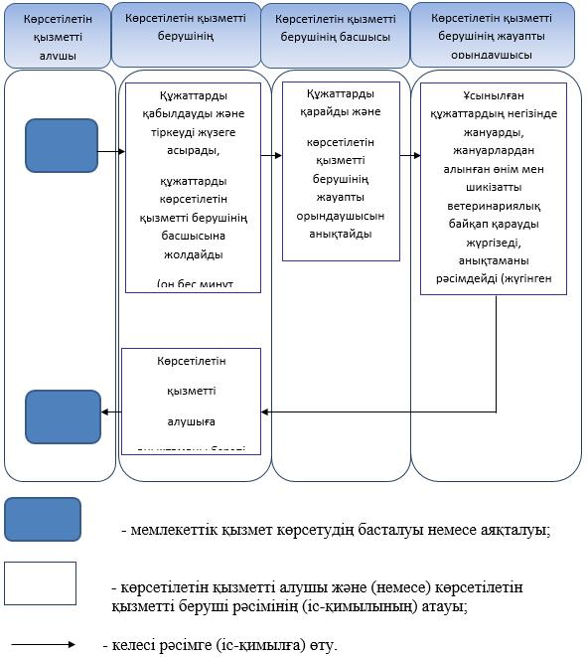

|  |  |
| --- | --- |
|  | Алматы облысы әкімдігінің 2015 жылғы 23 қаңтардағы № 33 қаулысымен бекітілген |

**"Ауыл шаруашылығы жануарларын бірдейлендіруді жүргізу" мемлекеттік көрсетілетін қызмет регламенті**

**1. Жалпы ережелер**

      1. "Ауыл шаруашылығы жануарларын бірдейлендіруді жүргізу" мемлекеттік көрсетілетін қызмет (бұдан әрі – мемлекеттiк көрсетілетін қызмет) жергілікті атқарушы органдар құрған мемлекеттік ветеринариялық ұйымдармен бірлесіп, жергілікті атқарушы органдармен (бұдан әрі – көрсетілетін қызметті беруші) көрсетіледі.  
      Мемлекеттік көрсетілетін қызмет Қазақстан Республикасы Үкіметінің 2014 жылғы 17 маусымдағы № 664 қаулысымен бекітілген "Ауыл шаруашылығы жануарларын бірдейлендіруді жүргізу" мемлекеттік көрсетілетін қызмет стандарты (бұдан әрі – Стандарт) негізінде ұсынылады.  
      2. Мемлекеттік қызметті көрсету нысаны – қағаз түрінде.  
      3. Мемлекеттік қызметті көрсету нәтижесі – мынадай тәсілдердің бірімен (сырғалау, таңба басу, чип салу) жануарларға жеке нөмір беру және ветеринариялық паспортты беру.

**2. Мемлекеттік қызмет көрсету процесінде құрылымдық бөлімшелер (қызметкерлер) мен көрсетілетін қызметті берушінің іс-қимыл тәртібін сипаттау**

      4. Көрсетілетін қызметті алушының (не сенімхат бойынша оның өкілінің) Стандарттың 9-тармағына сәйкес құжаттар топтамасымен бірге жүгінуі, мемлекеттік қызмет көрсету бойынша рәсімді (іс-қимылды) бастауға негіздеме болып табылады.   
      5. Мемлекеттік қызмет көрсету процесінің құрамына кіретін әрбір рәсімнің (іс-қимылдың) мазмұны, оны орындаудың ұзақтығы:  
      1) көрсетілетін қызметті берушінің кеңсе қызметкері құжаттарды қабылдауды және тіркеуді жүзеге асырады, құжаттар топтамасын қабылдау күні мен уақыты көрсетілген тіркеу туралы белгісі бар өтініштің көшірмесін көрсетілетін қызметті алушыға береді, құжаттарды көрсетілетін қызметті берушінің басшысына жолдайды. Ұзақтығы – 15 (он бес) минуттан аспайды. Нәтижесі – құжаттарды көрсетілетін қызметті берушінің басшысына жолдау;  
      2) көрсетілетін қызметті берушінің басшысы құжаттарды қарайды және көрсетілетін қызметті берушінің жауапты орындаушысын анықтайды. Ұзақтығы – 15 (он бес) минуттан аспайды. Нәтижесі – жауапты орындаушыны анықтау;  
      3) көрсетілетін қызметті берушінің жауапты орындаушысы түскен құжаттарды қарайды, облыстың жергілікті атқарушы органдары бекіткен ауыл шаруашылығы жануарларын бірдейлендіруді жүргізу жөніндегі іс-шаралар жоспарында көрсетілген мерзімдерде ауыл шаруашылығы жануарларын бірдейлендіруді жүргізеді, ветеринариялық паспортты рәсімдейді. Сырға (сырғалар) жоғалған, бүлінген (жеке нөмірін айқындау мүмкін емес) кезде қайталама мемлекеттік көрсетілетін қызмет (телнұсқаны алу) жануарларға жаңа жеке нөмір бере отырып, көрсетілетін қызметті берушіге сырғалар келіп түскен күннен бастап 3 (үш) жұмыс күні ішінде көрсетіледі. Нәтижесі – ветеринариялық паспортты рәсімдеу көрсетілетін қызметті берушінің басшысына қол қоюға жолдау;  
      4) көрсетілетін қызметті берушінің басшысы ветеринариялық паспортқа қол қояды. Ұзақтығы – 5 (бес) минуттан аспайды. Нәтижесі – ветеринариялық паспорт;  
      5) көрсетілетін қызметті берушінің кеңсе қызметкері ветеринариялық паспортты береді. Ұзақтығы – 15 (он бес) минуттан аспайды. Нәтижесі –көрсетілетін қызметті алушыға мемлекеттік қызметті көрсету нәтижесін беру.

**3. Мемлекеттік қызмет көрсету процесінде құрылымдық бөлімшелер (қызметкерлер) мен көрсетілетін қызмет берушінің өзара іс-қимыл тәртібін сипаттау**

      6. Мемлекеттік қызмет көрсету процесіне қатысатын құрылымдық бөлімшелердің (қызметкерлердің) тізбесі:  
      1) көрсетілетін қызметті берушінің кеңсе қызметкері;  
      2) көрсетілетін қызметті берушінің басшысы;  
      3) көрсетілетін қызметті берушінің жауапты орындаушысы.  
      7. Әрбір рәсімнің (іс-қимылдың) ұзақтығын көрсете отырып, құрылымдық бөлімшелер арасындағы өзара іс-қимылдың реттілігін сипаттау осы регламенттің қосымшасы "Мемлекеттік қызмет көрсетудің бизнес-процестерінің анықтамалығында" келтірілген.

|  |  |
| --- | --- |
|  | "Ауыл шаруашылығы жануарларын бірдейлендіруді жүргізу" мемлекеттік көрсетілетін қызмет регламентіне қосымша |

**Мемлекеттік қызмет көрсетудің бизнес-процестерінің анықтамалығы "Ауыл шаруашылығы жануарларын бірдейлендіруді жүргізу"**

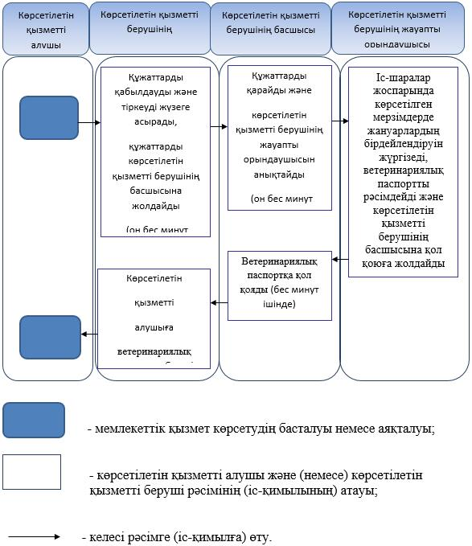

|  |  |
| --- | --- |
|  | Алматы облысы әкімдігінің 2015 жылғы 23 қаңтар №33 қаулысымен бекітілген |

**"Ветеринария саласындағы қызметпен айналысуға лицензия беру, қайта ресімдеу, лицензияның телнұсқасын беру" мемлекеттiк көрсетілетін қызмет регламенті**

**1. Жалпы ережелер**

      1. "Ветеринария саласындағы қызметпен айналысуға лицензия беру, қайта ресімдеу, лицензияның телнұсқасын беру" мемлекеттік көрсетілетін қызмет (бұдан әрі – мемлекеттік көрсетілетін қызмет) облыстық жергілікті атқарушы органдармен (бұдан әрі – көрсетілетін қызметті беруші) көрсетіледі.   
      Мемлекеттік көрсетілетін қызмет Қазақстан Республикасы Үкіметінің 2014 жылғы 17 маусымдағы № 664 қаулысымен бекітілген "Ветеринария саласындағы қызметпен айналысуға лицензия беру, қайта ресімдеу, лицензияның телнұсқасын беру" мемлекеттік қызмет стандарты (бұдан әрі - Стандарт) негізінде ұсынылады.   
      2. Мемлекеттік қызметті көрсету нысаны – электрондық (ішінара автоматтандырылған) және (немесе) қағаз түрінде.   
      3. Мемлекеттік қызметті көрсету нәтижесі - ветеринария саласындағы қызметпен айналысуға лицензия және (немесе) лицензияға қосымша, оны қайта ресімдеу, лицензияның және (немесе) лицензияға қосымшаның телнұсқасы (бұдан әрі – лицензия) не Стандарттың 10-тармағында көрсетілген жағдайларда және негіздер бойынша мемлекеттік қызметті көрсетуден бас тарту туралы дәлелді жауап.

**2. Мемлекеттік қызмет көрсету процесінде құрылымдық бөлімшелер (қызметкерлер) мен көрсетілетін қызметті берушінің іс-қимыл тәртібін сипаттау**

      4. Көрсетілетін қызметті алушының (не сенімхат бойынша оның өкілінің) Стандарттың 9-тармағына сәйкес құжаттар топтамасымен бірге жүгінуі, мемлекеттік қызмет көрсету бойынша рәсімді (іс-қимылды) бастауға негіздеме болып табылады.  
      5. Мемлекеттік қызмет көрсету процесінің құрамына кіретін әрбір рәсімнің (іс-қимылдың) мазмұны:  
      1) құжаттарды қабылдау және тіркеу, көрсетілетін қызметті берушінің басшысына жолдау. Нәтижесі – құжаттарды қабылдау және тіркеу;  
      2) құжаттарды қарау және көрсетілетін қызметті берушінің жауапты орындаушысын анықтау. Нәтижесі – көрсетілетін қызметті берушінің жауапты орындаушысын анықтау;  
      3) құжаттарды қарау және лицензияны не мемлекеттік қызмет көрсетуден бас тарту туралы дәлелді жауапты рәсімдеу, көрсетілетін қызметті берушінің басшысына қол қою үшін жолдау. Нәтижесі – лицензияны не мемлекеттік қызмет көрсетуден бас тарту туралы дәлелді жауапты рәсімдеу;  
      4) лицензияға не мемлекеттік қызмет көрсетуден бас тарту туралы дәлелді жауапқа қол қою, көрсетілетін қызмет берушінің маманына тіркеуге жіберу. Нәтижесі – лицензияны не мемлекеттік қызмет көрсетуден бас тарту туралы дәлелді жауапты тіркеу;  
      5) мемлекеттік қызмет көрсету нәтижесін беру. Нәтижесі – лицензияны не мемлекеттік қызмет көрсетуден бас тарту туралы дәлелді жауапты беру.  
      Мемлекеттік қызмет көрсету процесінің құрамына кіретін әрбір рәсімді (іс-қимылды) орындаудың ұзақтығы Стандарттың 4-тармағына сәйкес.

**3. Мемлекеттік қызмет көрсету процесінде құрылымдық бөлімшелер (қызметкерлер) мен көрсетілетін қызметті берушінің өзара іс-қимыл тәртібін сипаттау**

      6. Мемлекеттік қызмет көрсету процесіне қатысатын құрылымдық бөлімшелердің (қызметкерлердің) тізбесі:  
      1) көрсетілетін қызметті берушінің маманы;  
      2) көрсетілетін қызметті берушінің басшысы;  
      3) көрсетілетін қызметті берушінің жауапты орындаушысы.  
      7. Құрылымдық бөлімшелер арасындағы өзара іс-қимылдың реттілігін сипаттау осы регламенттің 1-қосымшасы "Мемлекеттік қызмет көрсетудің бизнес-процестерінің анықтамалығында" келтірілген. Мемлекеттік қызмет көрсету процесінің құрамына кіретін әрбір рәсімді (іс-қимылды) орындаудың ұзақтығы Стандарттың 4-тармағына сәйкес.

**4. Халыққа қызмет көрсету орталықтарымен және (немесе) өзге де көрсетілетін қызметті берушілермен өзара іс-қимыл тәртібін, сондай-ақ мемлекеттік қызмет көрсету процесінде ақпараттық жүйелерді пайдалану тәртібін сипаттау**

      8. Жүгіну тәртібін және "электрондық үкімет" веб-порталы (бұдан әрі – портал) арқылы мемлекеттік қызмет көрсету кезінде қызмет беруші мен қызмет алушының рәсімдерінің (іс-қимылдарының) реттілігін сипаттау:  
      1) көрсетілетін қызметті алушы порталда тіркеледі, электрондық цифрлық қолтаңбасымен (бұдан әрі – ЭЦҚ) куәландырылған электрондық құжат нысанындағы сұрау салуды және Стандарттың 9-тармағына сәйкес құжаттарды жолдайды;  
      2) көрсетілетін қызметті алушының "жеке кабинетінде" мемлекеттік көрсетілетін қызметтің нәтижесін алатын күнін көрсете отырып, мемлекеттік қызметті көрсету үшін сұрауды қабылдау туралы мәртебе көрсетіледі;  
      3) электрондық сұрау салуды және құжаттарды қабылдағаннан кейін, мемлекеттік қызметті көрсету процесінде көрсетілетін қызметті берушінің құрылымдық бөлімшелердің іс-қимыл тәртібі осы регламенттің 5-тармағына сәйкес жүзеге асырылады;  
      4) мемлекеттік көрсетілетін қызметтің нәтижесі көрсетілетін қызметті берушінің уәкілетті адамының ЭЦҚ-сымен куәландырылған электрондық құжат нысанында көрсетілетін қызметті алушыға "жеке кабинетке" жолданады.

|  |  |
| --- | --- |
|  | "Ветеринария саласындағы қызметпен айналысуға лицензия беру, қайта ресімдеу, лицензияның телнұсқасын беру" мемлекеттік көрсетілетін қызмет регламентіне қосымша |

**Мемлекеттік қызмет көрсетудің бизнес – процестерінің анықтамалығы "Ветеринария саласындағы қызметпен айналысуға лицензия беру, қайта ресімдеу, лицензияның телнұсқасын беру"**

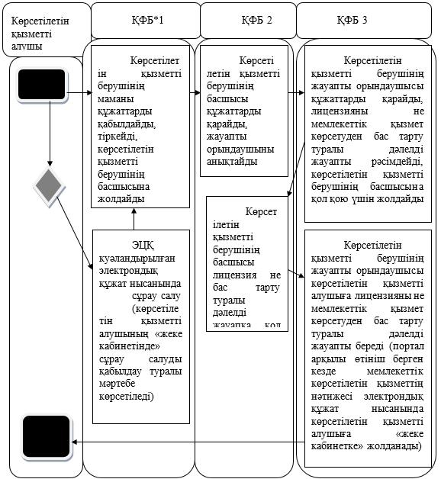

      *ҚФБ – құрылымдық-функционалдық бірлік: көрсетілетін қызметті берушінің, порталдың құрылымдық бөлімшелерінің (қызметкерлерінің) өзара іс-қимылдары;

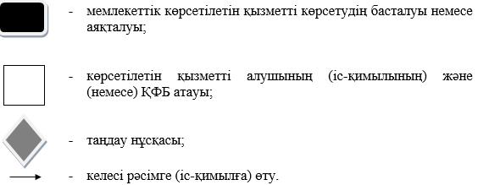

© 2012. Қазақстан Республикасы Әділет министрлігінің «Қазақстан Республикасының Заңнама және құқықтық ақпарат институты» ШЖҚ РМК